**PRESUPUESTO INSTITUCIONAL**

**POR TODA FUENTE DE FINANCIAMIENTO – AL III TRIMESTRE 2021**

|  |  |
| --- | --- |
| Mediante Ley No. 29792 se crea el Ministerio de Desarrollo e Inclusión Social – MIDIS, que tiene personería jurídica de derecho público y se constituye como pliego presupuestal.  Con Ley Nº 31084 se aprobó el Presupuesto del Sector Público para el año fiscal 2021, y con Resolución Ministerial N° 220-2020-MIDIS, de fecha 18 de diciembre de 2020, se aprueba el Presupuesto Institucional de Apertura de Gastos (PIA) para el año Fiscal 2021 a favor del Pliego 040: Ministerio de Desarrollo e Inclusión Social - MIDIS, el mismo que asigna recursos a favor de la Unidad Ejecutora 004: FONCODES, la suma de S/ 298’840,308, en la fuente de financiamiento Recursos Ordinarios |  |
| Al III Trimestre 2021 el Presupuesto Institucional Modificado – PIM, asciende a S/ 318,794,093.00, habiendo sido modificado según los siguientes dispositivos:   * Resolución Ministerial Nº 038-2021-MIDIS del 8/03/2021, que autoriza la incorporación de mayores ingresos proveniente del saldo de balance 2020, fuente de financiamiento Recursos Directamente Recaudados (RDR). * Resolución Ministerial Nº 168-2021MIDIS, de fecha 01 de septiembre, transferencia de recursos autorizada mediante D.S .Nº 216-2021-EF, numeral 1.1 artículo 1, con cargo a la Reserva de Contingencia del MEF, destinados a financiar el pago de sentencias judiciales en calidad de cosa juzgada y en ejecución al 31/12/2020, fuente de financiamiento Recursos Ordinarios. * Resolución Nº 028-2021 MIDIS/SG de fecha 16/09/2021, para completar el financiamiento y ejecución de 04 IOARR del Plan de Cierre de Brechas del ámbito petrolero de Loreto, debido a que los recursos asignado con el DU Nº 040-2021 resultaron insuficientes, fuente de financiamiento Recursos Ordinarios. * Resolución Ministerial Nº 128-2021 MIDIS de fecha 22/07/2021, Incorporación de mayores fondos para la ejecución de 4 estudios de Pre-Inversión, 62 Inversiones IOARR, 8 proyectos de inversión, 3 actividades relacionadas al gasto corriente en el marco del DU Nº 040-2021, fuente de financiamiento Donaciones y Transferencias.   En el siguiente cuadro se muestra el marco legal al 30/09/2021 | |

Al III trimestre la ejecución (etapa de devengado) asciende a S/ 281, 171,354.00, lo que significa un avance del 88.2 % con respecto al PIM aprobado ascendente a S/ 318, 794,093.00.

El comportamiento del gasto al III Trimestre 2021, por Categoría del Gasto se muestra en el siguiente cuadro:



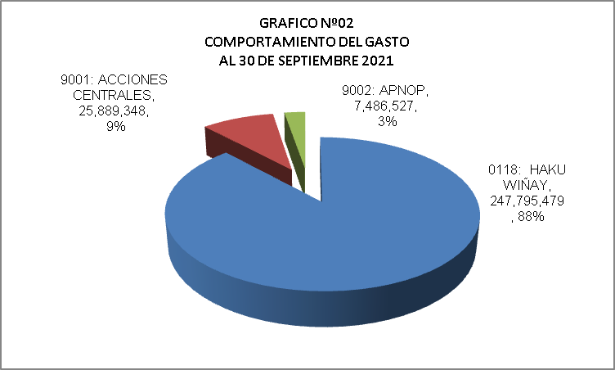







**EJECUCION PRESUPUESTAL POR TODA FUENTE DE FINANCIAMIENTO**

**AL III TRIMESTRE DEL 2021**

(**Fase Devengado**) La Ejecución Presupuestal por toda fuente de financiamiento al III Trimestre del 2021, ascendió a S/ 281, 171,354.00, que en términos porcentuales comparado con el PIM asignado de S/ 318, 794,093.00 alcanzó un nivel de 88.2%.

Con un PIM total de S/ 318, 794, 093. .00 se ejecutaron actividades tales como:

* **En el Programa Presupuestal 0118**

“Acceso de Hogares Rurales con Economías de Subsistencia a Mercados Locales” , en este programa presupuestal se ha reprogramado una meta de 50,304 hogares, que reciben asistencia técnica y capacitación para el desarrollo de capacidades productivas, se aprecia un avance en su ejecución presupuestal en la etapa del Devengado del 97% con relación a su PIM autorizado de S/ 255,624,227.00, cuyos gastos estuvieron orientados a la Gestión del Programa 66%; Seguimiento y Evaluación del Programa, Asistencia Técnica a Grupos de interés para la Selección e implementación de perfiles de emprendimientos rurales 100%; Asistencia técnica a los emprendimientos implementados para la mejora de su gestión económica, financiera y de articulación al mercado 100%; Promoción de espacios de Intercambio Local 100%, Promoción y conformación de núcleos ejecutores y núcleos ejecutores centrales 99.9%; Capacitación, asistencia técnica y entrega de activos para mejorar la actividad productiva; la inversión de FONCODES al 30 de septiembre asciende al total de S/ 247,795,479.00 por todo concepto.

* + - * **Acciones Centrales**,

El avance al 30 de septiembre 2021 es de 56.46% del devengado con respecto a su PIM autorizado, se ha devengado la suma de S/ 25,889,348.00, con relación a un PIM autorizado de S/ 45´856,435.00, en esta categoría destacan las actividades Gestión de Recursos Humanos, orientado al pago de planillas (Régimen Laboral 728), así como los costos del Seguro Médico Familiar, entre otros gastos se menciona: servicio de seguridad y vigilancia, servicio de suministro de energía eléctrica, servicios de agua y desagüe, servicio de telefonía fija, servicio de internet, gastos notariales, propinas para practicantes, y servicios diversos, etc.; avance del 55%; asimismo, comprende las previsiones presupuestales correspondientes a las actividades orientadas a la Conducción y Orientación Superior de la Alta Dirección avance del 60%; gestión de los sistemas administrativos, avance del 57%: Planeamiento y Presupuesto 55%, incluye la gestión del plan operativo, su alineamiento estratégico, el seguimiento y evaluación física y presupuestal, entre otros; la gestión administrativa incorpora recursos para la gestión de Tecnologías de la Información, Contabilidad, Tesorería y Logística), Asesoramiento Técnico y Jurídico 73%; acciones de Control y Auditoría de la Entidad 69%; la asignación de recursos presupuestales para el año 2021, permite desarrollar las actividades, orientadas principalmente a garantizar los gastos administrativos de la Sede Central y 26 Unidades Territoriales, ubicados en el territorio nacional,

* + - * **Asignaciones Presupuestarias que No Resultan en Productos (APNOP)**,

El PIM autorizado al 30 de septiembre asciende a la suma de S/ 17, 313,431.00, de los cuales se ha devengado la suma de S/ 7, 486,527.00, lo que representa un avance de 43.2·% del gasto, está conformada por las actividades de Mantenimiento vial local, Apoyo a la Infraestructura Económica con un avance del 45%; Transferencia e Inventario de Obras, orientado a la transferencia de 500 obras, ejecución de 3 publicaciones y 1 informe de liquidación de obras, su avance representa el 57%, Mantenimiento, Reposición y Operación de Sistema de Agua y Saneamiento en Zonas Rurales 100% de avance,

El comportamiento del gasto a nivel de Categoría y Grupo Genérico del Gasto al III Trimestre se observa en el siguiente cuadro:



En el siguiente cuadro se puede apreciar el comportamiento del gasto en los últimos seis años:



